明鉴 LuminFlow 审计透明协助平台
内部复核材料 / 平台演示文档
面向组员团队的功能评审、互动体验和建设性反馈收集材料

项目 | 说明
平台定位 | 面向审计领域的透明协作平台，提升审计可视化、协作效率与结果可信度。
演示范围 | 门户首页、审计目标、抽样预览、影响模拟、团队管理。
截图语言 | 主页面采用中文界面；语言切换、角色切换、AI 助手使用局部截图说明。
配套Demo | 独立 HTML 互动演示页：LuminFlow_Interactive_Demo_zh.html。

1. 快速导览
明鉴 LuminFlow 将审计目标、控制测试、智能抽样、影响模拟、AI 辅助解释和团队协作整合在同一个透明工作台中。组员可通过本材料快速了解各页面功能、核心操作流程和审计工作流价值。
页面 | 核心用途 | 内部复核重点
门户首页 | 项目驾驶舱，展示进度、风险、PBC、待办和活动。 | KPI 口径是否覆盖管理层和审计团队需求。
审计目标 | 审计目标、控制点、缺陷和 COSO 关系图谱。 | 节点粒度、缺陷优先级和证据关联是否合理。
抽样预览 | 风险导向抽样建议和 AI 逻辑解释。 | 抽样依据是否可复核、可质询、可留痕。
影响模拟 | 变更事件的连锁影响模拟和缓释建议。 | 影响链和建议是否符合专业判断。
团队管理 | 多角色协作、AI 审批、客户互动和证据检查。 | 权限边界和审批机制是否满足质量控制。

2. 角色与权限模型
角色 | 关注重点 | 典型可见能力
CFO / 客户管理层 | 项目状态、风险摘要、PBC 响应、客户互动。 | 简化仪表盘、客户互动统计、已批准 AI 摘要。
审计员 / 审计经理 | 执行进度、控制测试、抽样方案、证据完整性。 | 完整工作台、抽样参数、AI 审批队列、证据检查。
合伙人 / 项目合伙人 | 质量复核、重大事项、复核意见和风险判断。 | 复核类 KPI、审批复核、质量控制视角和高风险事项。

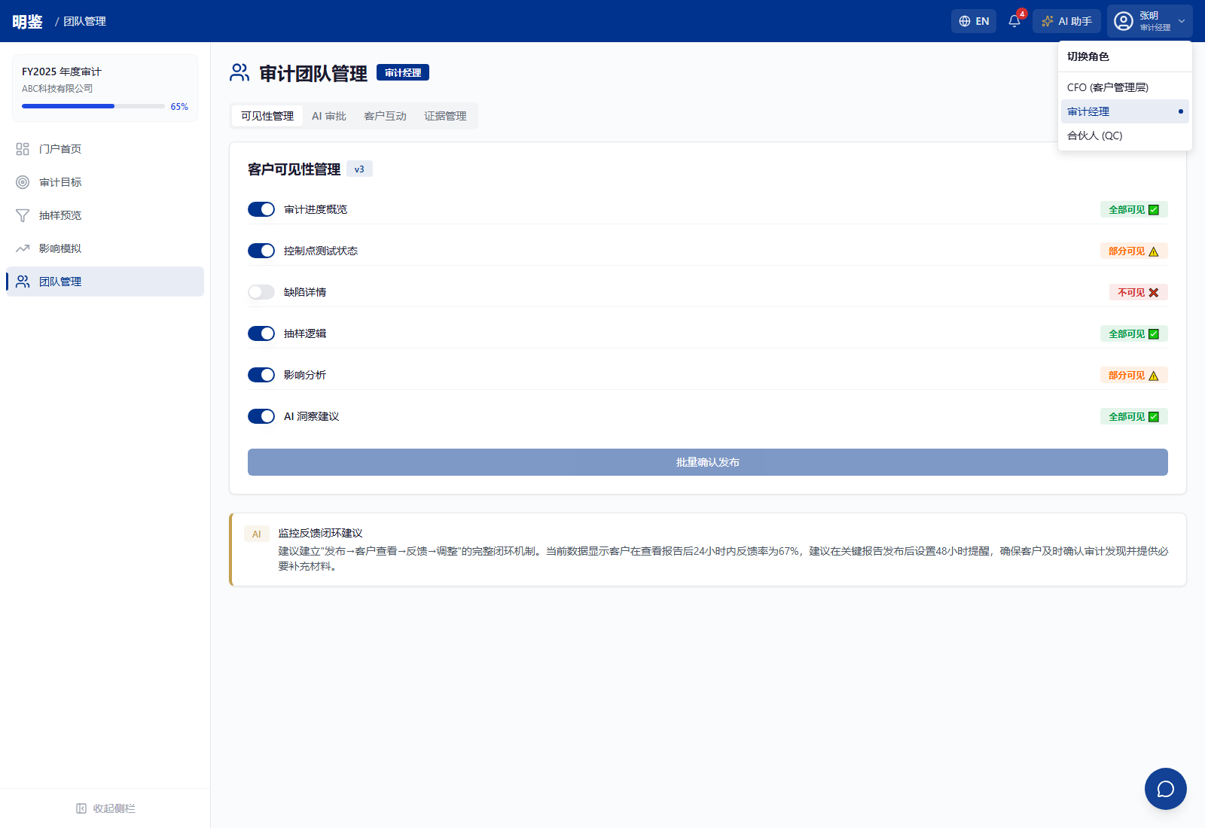
角色切换局部截图：CFO、审计经理、合伙人——三类视角入口。

3. 全局 AI 与国际化能力
- 多语言支持：默认语言为中文，可切换状态至 localStorage。
- 全栈国际化覆盖：导航、按钮、标签、表格列名、Mock 数据、AI 生成内容、动态字段和图表标题均支持中英文。
- AI 助手机制：前端将当前页面路由、用户角色和对话内容作为上下文发送给后端，支持页面相关快捷问题和流式响应。
- 无 API Key 降级：后端环境变量未配置时，使用 Mock 模式展示 AI 能力和推荐逻辑。
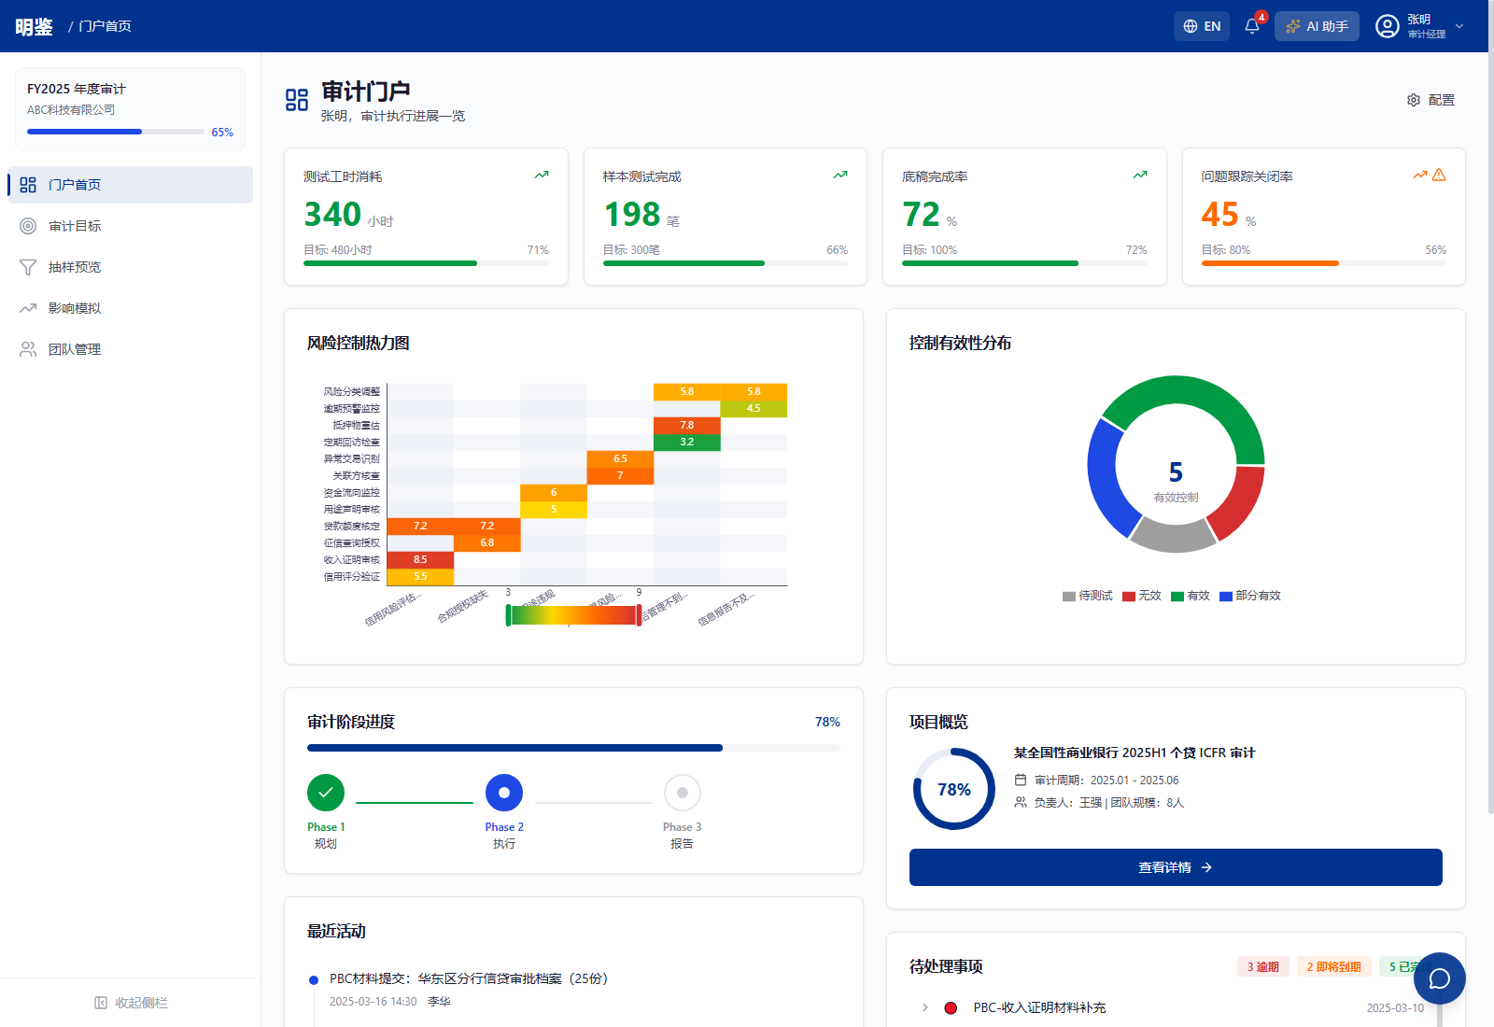
语言切换局部截图：中文主界面可一键切换英文。
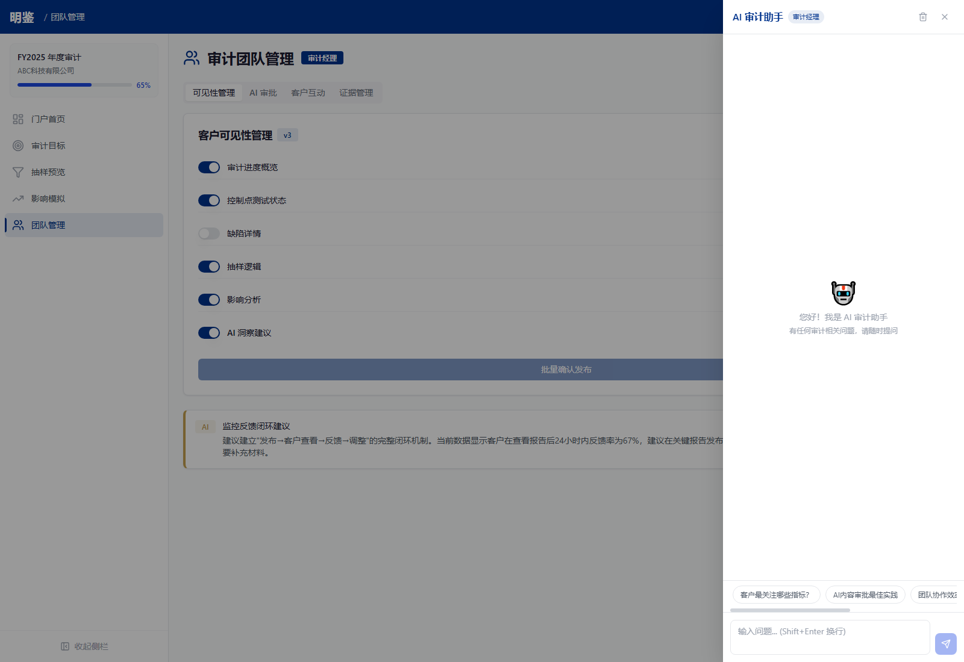
AI 助手局部截图：抽屉式对话、角色上下文标签、快捷提示词和输入框。

门户首页
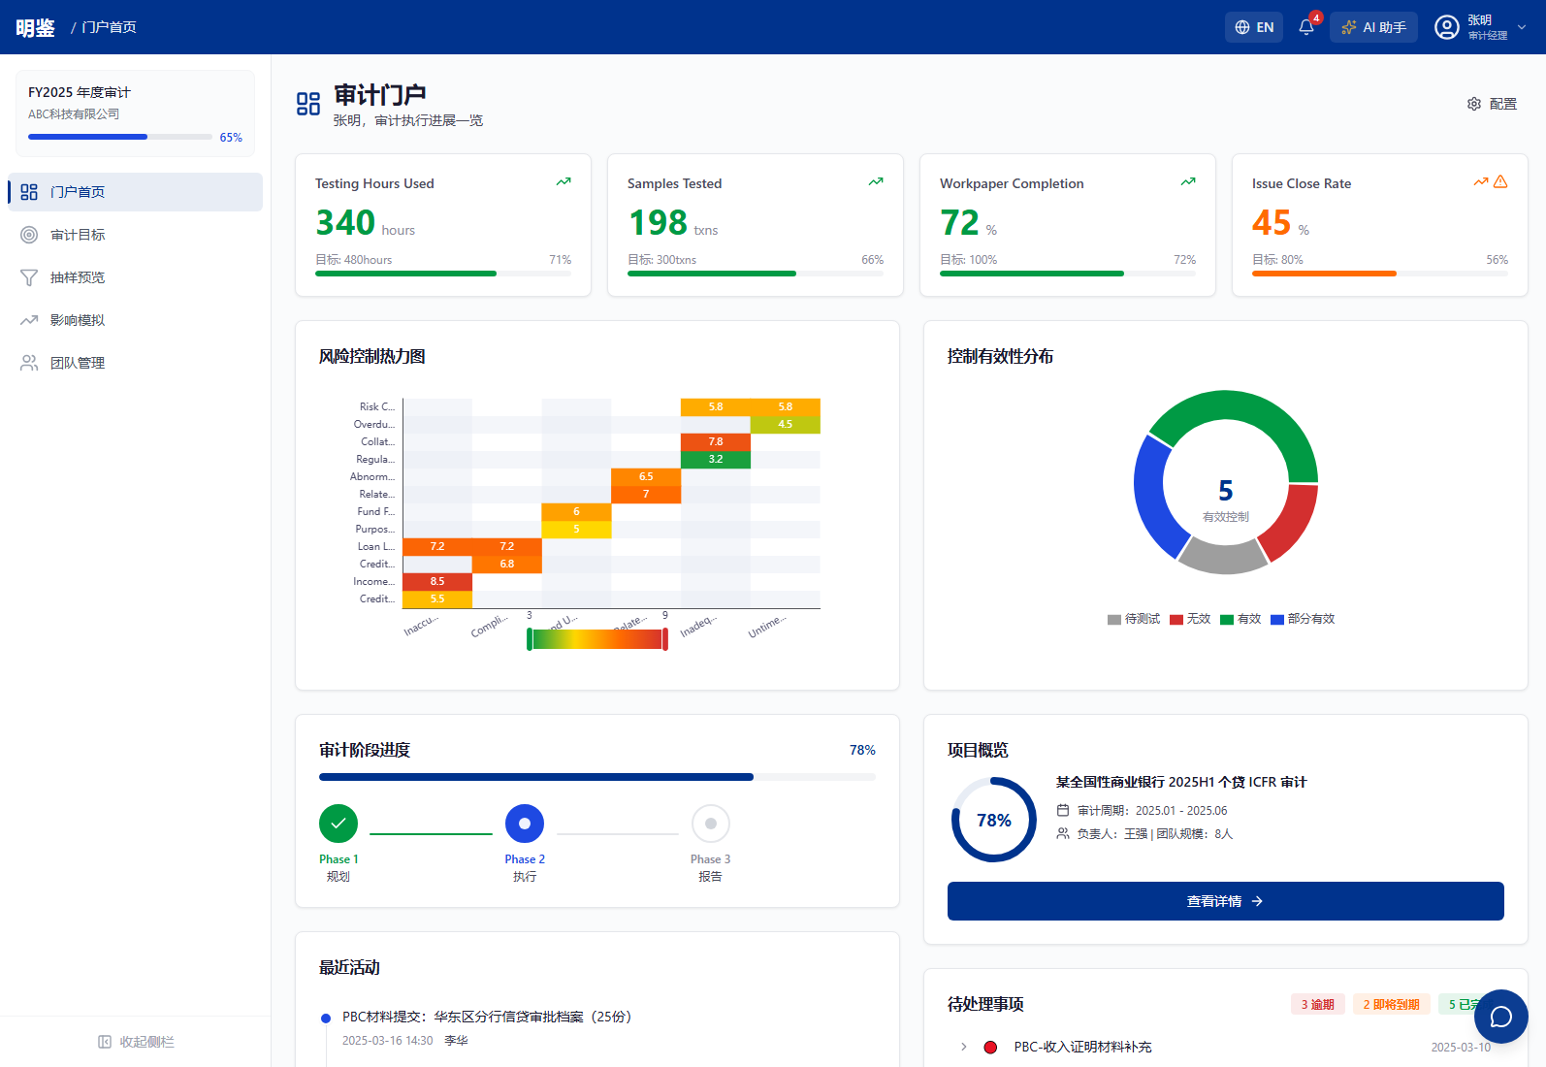
门户首页 主页面截图

页面目标
作为审计项目驾驶舱，集中呈现项目进度、关键指标、风险热区、控制状态、待办事项和活动时间线。

核心功能模块
- KPI 卡片：按角色过滤展示审计整体进度、控制覆盖率、PBC 完成率、缺陷数量和风险评分。
- 风险热力图：基于 RCM 矩阵和 RAWTC 评分呈现风险控制热区，帮助快速定位高风险控制点。
- 状态环形图 / 待处理事项：展示控制测试状态分布、PBC 逾期项和待处理事项。
- 活动时间线：记录关键交付、审批、客户响应和复核活动。

核心操作流程
1. 进入门户首页后先查看项目总体健康度和关键风险指标。
2. 按角色切换 CFO、审计经理或合伙人视角，观察同一项目在不同权限下的摘要差异。
3. 从高风险 KPI、逾期 PBC 或风险热区进入审计目标、抽样预览或团队管理模块做进一步分析。

审计工作流价值
门户首页让管理层和项目团队以同一事实基础沟通进度与风险，减少审计状态汇报中的信息不对称。

组员反馈建议
请组员重点评估 KPI 口径是否覆盖项目管理、质量复核和客户沟通三类核心需求。

审计目标
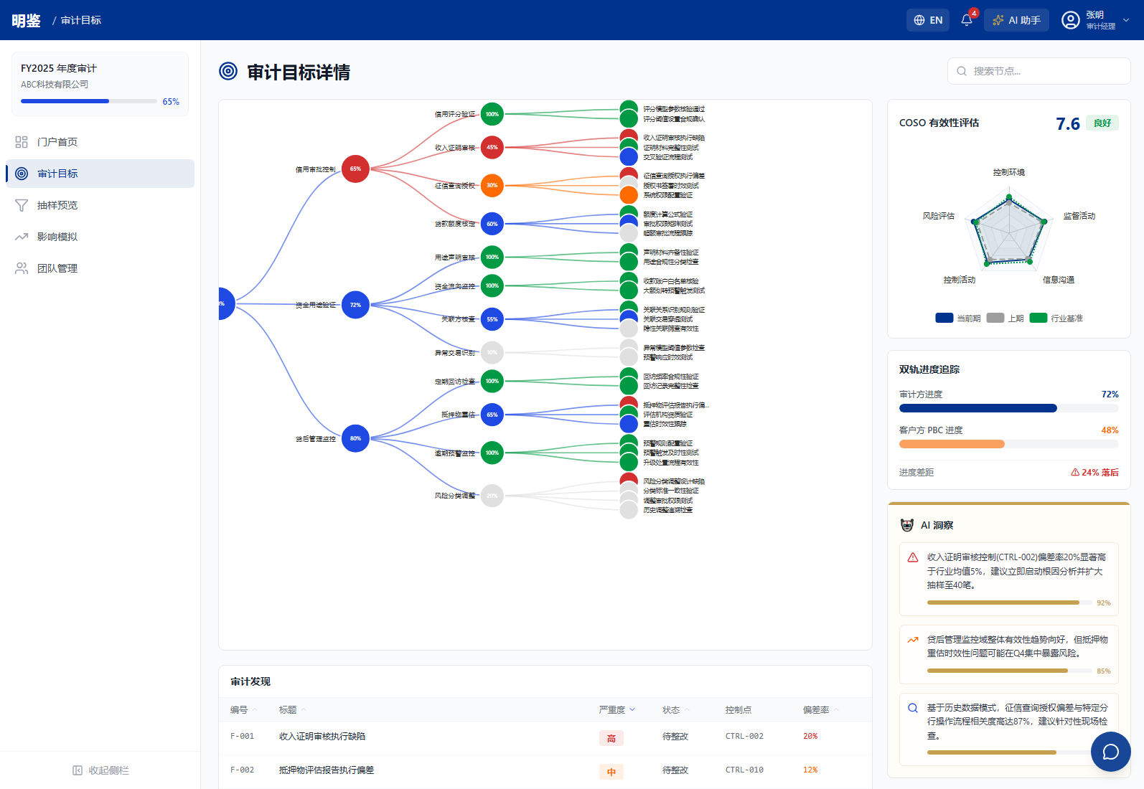
审计目标 主页面截图

页面目标
以树状图和关联卡片展示审计目标、风险区域、控制点、测试程序和发现项之间的关系。

核心功能模块
- 审计目标树：展示审计目标层级、控制点状态、缺陷节点和风险区域。
- 节点详情：点击节点后查看控制说明、执行状态、风险评分、发现项和整改建议。
- 雷达图 / 双进度条：展示 COSO 覆盖度、审计进度和客户侧响应进度。
- 发现项表格 / AI 洞察面板：汇总缺陷严重度、偏差率、影响评估和 AI 优先级建议。

核心操作流程
1. 在搜索框中定位控制点或发现项，例如 CTRL-002 收入证明审核。
2. 点击节点打开详情，核查测试程序、COSO 映射和缺陷证据。
3. 结合雷达图、双进度条和发现项表格，确定下一步复核或整改优先级。

审计工作流价值
审计目标页把传统审计矩阵转化为可探索图谱，便于组员检查测试范围完整性和控制缺陷传导关系。

组员反馈建议
请组员关注节点粒度、COSO 映射和缺陷优先级。

抽样预览
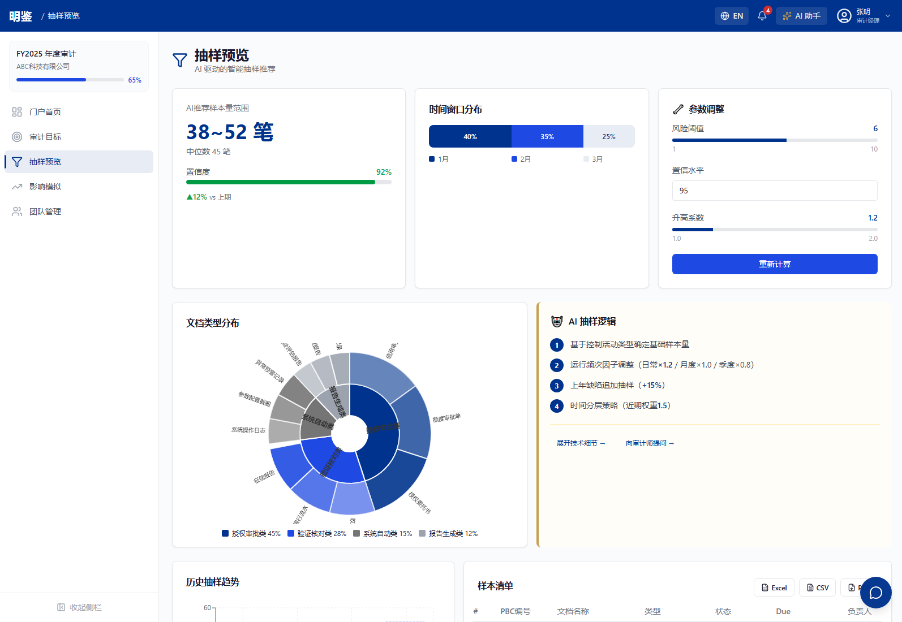
抽样预览 主页面截图

页面目标
基于总体规模、风险评分、置信水平、上年缺陷和系统变更，生成可解释的智能抽样方案。

核心功能模块
- 样本量卡片：展示推荐样本范围、总体规模、置信水平和期间。
- 参数调节器：允许调整风险阈值、置信水平和高风险控制加权系数。
- 旭日图 / 时间窗口卡片：展示文档类别分布和时间窗口分布。
- AI 逻辑解释器 / 样本明细表：解释抽样依据并展示样本明细。

核心操作流程
1. 组员查看系统推荐样本范围和文档分布。
2. 调整置信水平或风险阈值后重新计算样本量。
3. 查看 AI 解释、历史趋势和样本明细，判断抽样方案是否可被复核和质询。

审计工作流价值
智能抽样使抽样理由从黑箱经验转为可解释、可调整、可复核的风险导向方案。

组员反馈建议
请组员评估抽样参数、样本分布和解释文本是否足以让客户理解。

影响模拟
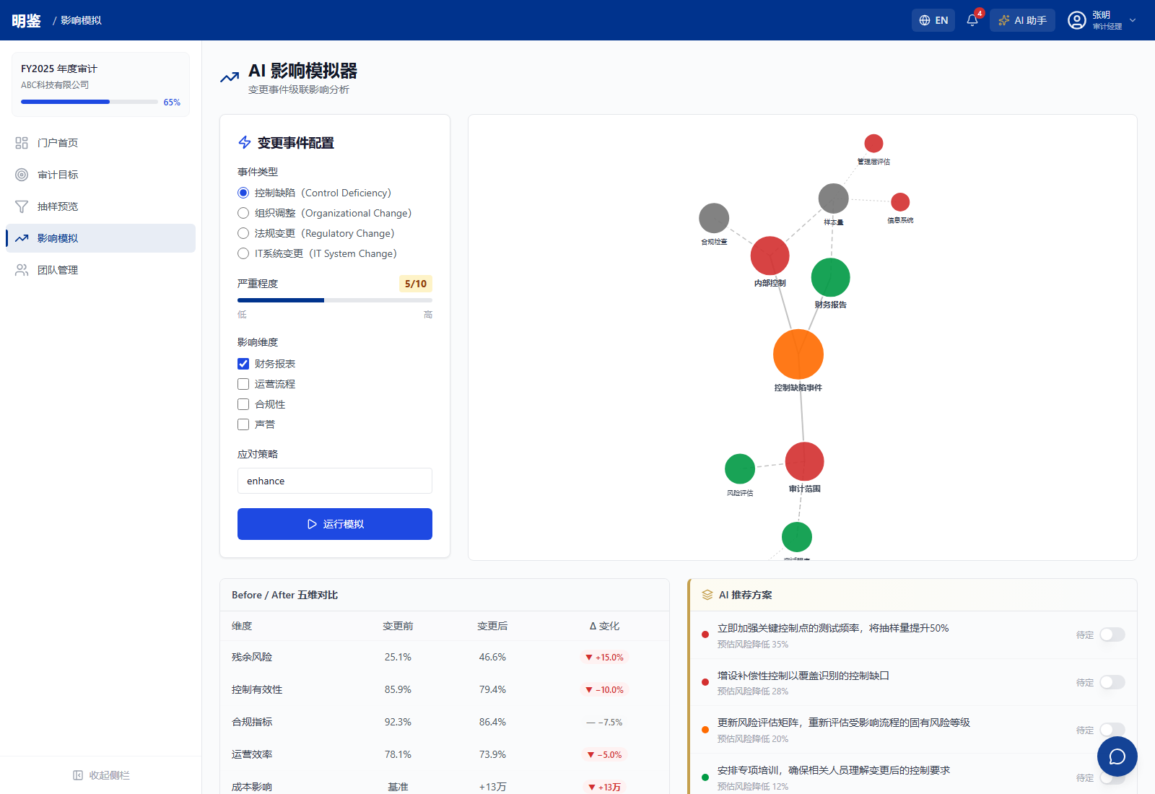
影响模拟 主页面截图

页面目标
模拟控制缺陷、组织调整、法规变更或 IT 系统变更对审计范围、样本量、时间计划和风险指标的连锁影响。

核心功能模块
- 事件配置：配置事件类型、严重度、影响维度和应对策略。
- 力导向网络图：以网络图展示直接、间接和潜在影响节点。
- 对比表：比较模拟前后的残余风险、控制有效性、合规指标、运营效率和成本影响。
- AI 建议：根据模拟结果生成缓释建议、优先级和风险降低幅度。

核心操作流程
1. 选择变更事件并设置严重度、影响维度和应对策略。
2. 点击运行模拟，等待网络节点传播动画和计算过程完成。
3. 查看影响链、指标变化和 AI 推荐，并决定是否调整审计范围或增加补偿性控制。

审计工作流价值
影响模拟将风险事件从静态描述转为动态决策依据，支持组员提前评估变更对审计计划的影响。

组员反馈建议
请组员重点验证影响维度、传播逻辑和 AI 建议是否符合审计专业判断。

影响模拟过程补充截图
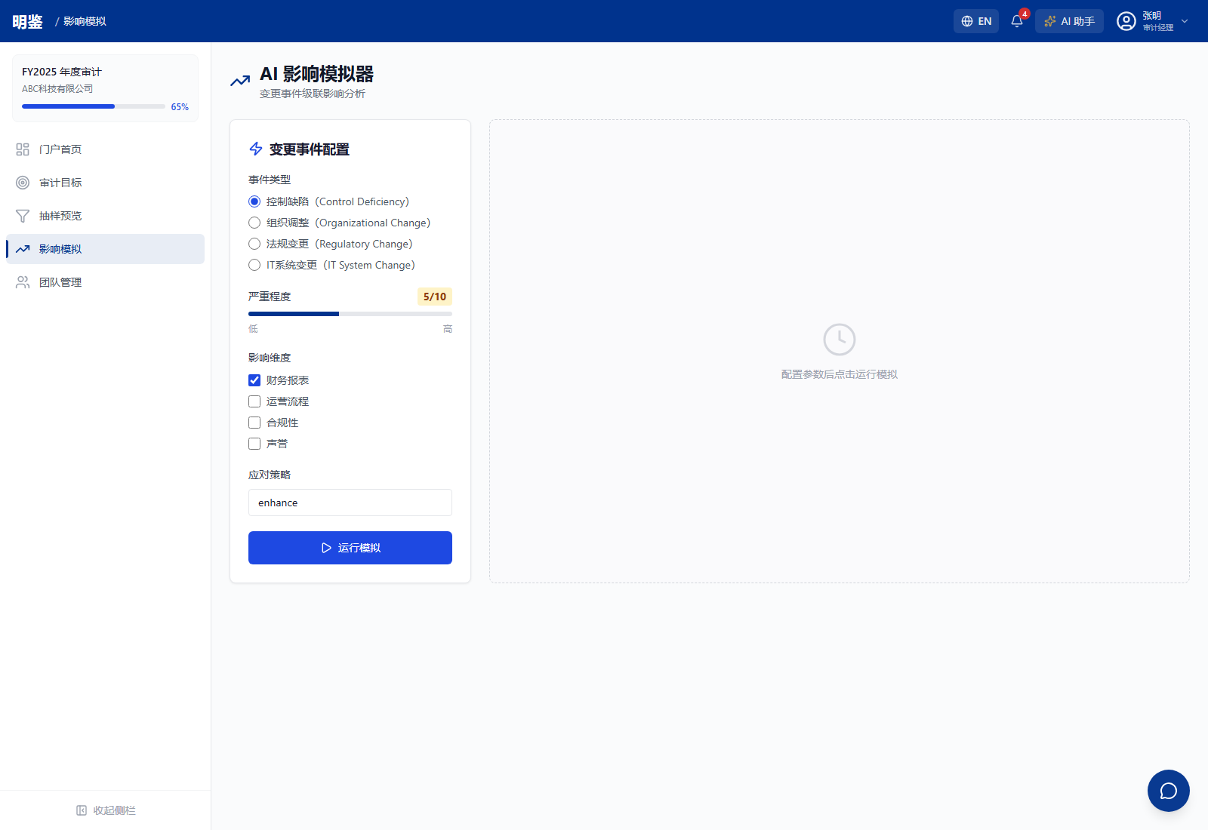
影响模拟配置态：选择事件类型、严重度、影响维度和应对策略。
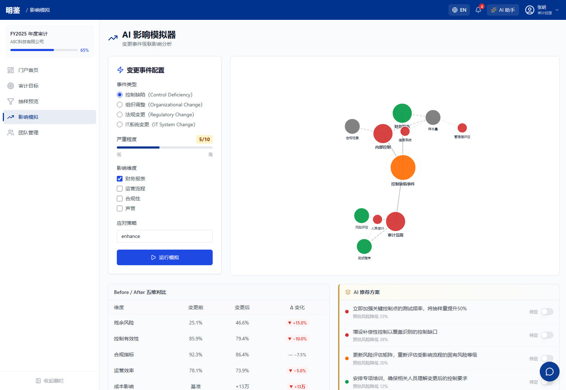
影响模拟加载态：运行模拟时展示处理动画与网络可视化。

团队管理
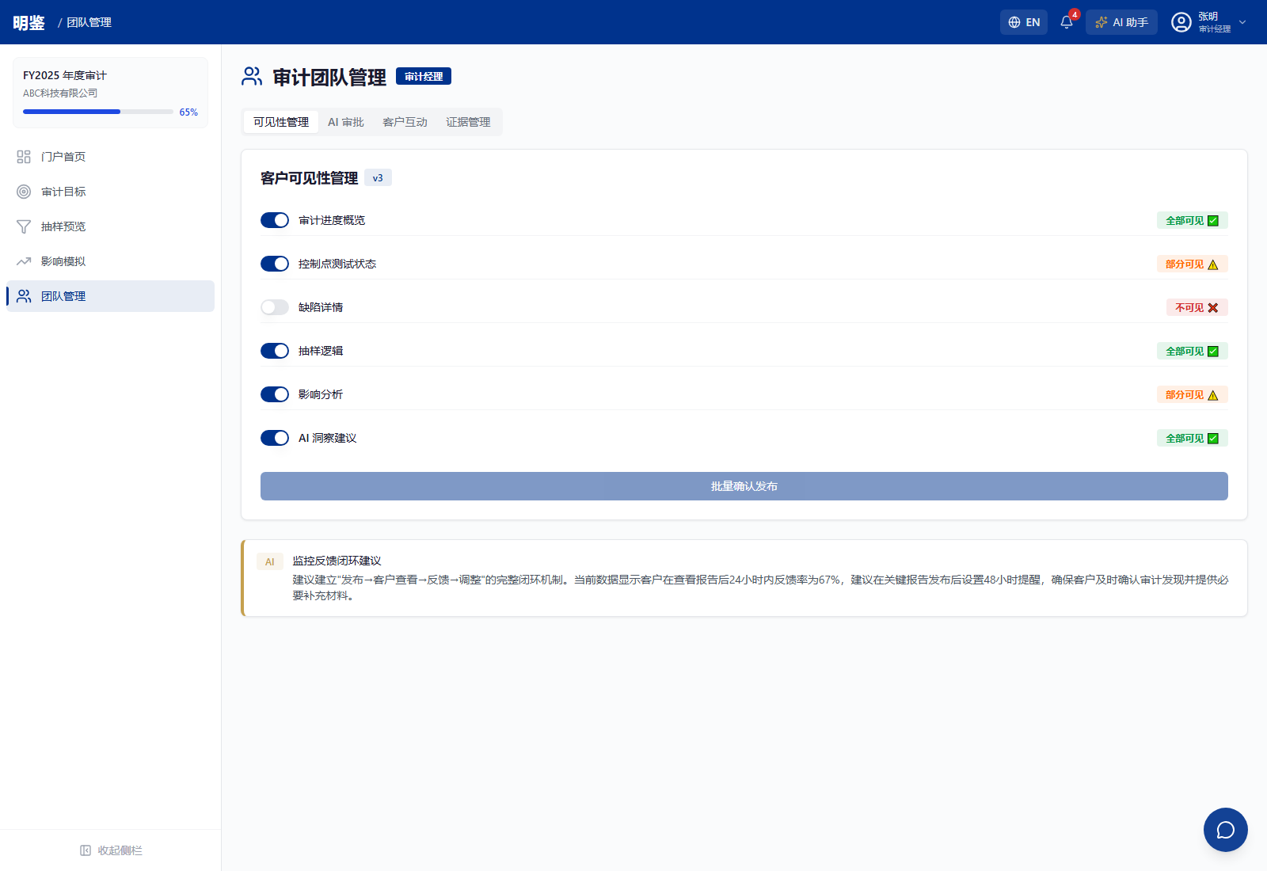
团队管理 主页面截图

页面目标
通过可见性管理、AI 审批、客户互动统计和证据检查，支持审计团队、客户和合伙人的透明协作。

核心功能模块
- 可见性面板：控制客户可见、团队内部可见和合伙人复核可见的内容边界。
- 审批队列：对 AI 生成内容进行审计经理审批和合伙人复核，避免未经确认的信息外发。
- 互动图表 / 热点问题栏：追踪客户问题、热点关注和响应效率。
- 证据检查器：检查关键证据缺失、逾期和复核状态。

核心操作流程
1. 审计经理查看团队协作和可见性状态。
2. 对 AI 生成摘要或客户回复执行审批，必要时提交合伙人复核。
3. 结合客户互动热点和证据检查结果，推动 PBC 补充和缺陷闭环。

审计工作流价值
团队管理页在提高透明度的同时保留审计质量控制和权限边界，降低客户沟通与 AI 输出风险。

组员反馈建议
请组员评估审批颗粒度、证据检查规则和客户可见边界是否满足项目质量控制要求。

功能亮点总结
亮点 | 创新价值 | 组员可评估问题
影响模拟 | 将控制缺陷和业务变更转化为可视化影响链。 | 传播逻辑是否符合实际审计判断？
智能抽样 | 结合风险评分、置信水平、缺陷历史和分支行覆盖生成样本建议。 | 抽样解释是否足以进入工作底稿？
审计目标图谱 | 把审计目标、控制、测试和发现项放入同一关系网络。 | 节点层级是否贴近项目方法论？
AI 上下文助手 | 基于当前页面和角色生成解释、建议和沟通摘要。 | AI 输出是否需要更多引用与证据约束？
多角色透明协作 | 在客户透明和质量控制之间建立审批与可见性边界。 | 权限边界是否满足独立性与信息披露要求？

改进建议收集表
反馈维度 | 组员意见 | 优先级 | 后续动作
业务价值
可用性与交互
数据可信度
AI 可解释性
角色权限
组员交付适配

